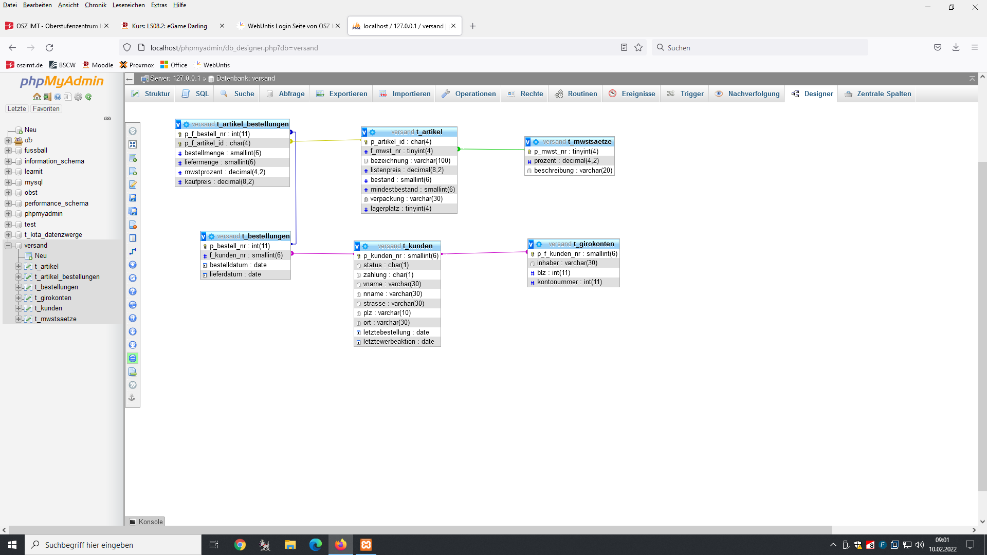

/* A5.2-2-1 ⭐

Wir benötigen eine Liste zu allen Positionen inkl. die Bestellnummer und die Artikelnummer. Sortieren Sie hierarchisch nach Bestellnummer und Artikelnummer. */

SELECT p_f_bestell_nr, p_f_artikel_id

FROM t_artikel_bestellungen

ORDER BY p_f_bestell_nr,p_f_artikel_id;

/* A5.2-2-2 ⭐

Außerdem brauchen unsere Logistikdienstmitarbeiter eine Übersicht über die (verschiedenen) Lagerplätzen, wo wir überhaupt Artikel haben? */

SELECT DISTINCT lagerplatz

FROM T_Artikel

ORDER BY lagerplatz;

/* A5.2-2-3 ⭐

Wir brauchen auch eine Information, in welchen PLZ-Bereichen wir momentan überhaupt Kunden haben, bitte auch mit Ort dazu. */

SELECT DISTINCT plz, ort

FROM T_Kunden;

/* A5.2-2-4 ⭐

Unsere Kundendienstmitarbeiter eine Übersicht über die vorhandenen Statusarten, natürlich soll jede Statusart nur einmal in die Liste. */

/* A5.2-2-5 ⭐⭐

Als letztes brauchen wir noch die Liste der Kunden mit Status 'w', jeweils mit Kundennummer und Name. */

SELECT p_kunden_nr, vname, nname

FROM T_Kunden

WHERE status = 'w'

/* A5.2-3a ⭐

Bei welchen Artikelbestellungen (Ausgabe von Bestell- und Artikelnummer) sind Artikel mit den Nummern ’G001’, ’G002’ oder ’G003’ bestellt worden? (mehrere Lösungen möglich) */

SELECT p_f_bestell_nr, p_f_artikel_nr, liefermenge

FROM T_Artikel_Bestellungen

WHERE (p_f_artikel_nr = 'G001'

OR p_f_artikel_nr = 'G002'

OR p_f_artikel_nr = 'G003')

SELECT p_f_bestell_nr, p_f_artikel_nr, liefermenge

FROM T_Artikel_Bestellungen

WHERE p_f_artikel_nr IN ('G001','G002','G003')

SELECT p_f_bestell_nr, p_f_artikel_nr, liefermenge

FROM T_Artikel_Bestellungen

WHERE p_f_artikel_nr LIKE 'G00_' /* Was passiert, wenn später noch G004 vertrieben wird? */

/* A5.2-3b ⭐⭐

Bei welchen Artikelbestellungen sind dann mehr als 3 Artikel mit den Nummern ’G001’, ’G002’ oder ’G003’ geliefert worden? */

SELECT p_f_bestell_nr, p_f_artikel_nr, liefermenge

FROM T_Artikel_Bestellungen

WHERE (p_f_artikel_nr = 'G001'

OR p_f_artikel_nr = 'G002'

OR p_f_artikel_nr = 'G003')

AND liefermenge > 3;

/* A5.2-3c ⭐⭐

Bei welchen Artikelbestellungen sind keine Artikel mit den Nummern ’G001’, ’G002’ oder ’G003’ geliefert worden? Wie viele wurden denn bestellt? */

/* A5.2-3d ⭐⭐⭐

Bei welchen Artikelbestellungen sind andere Artikel als ’G001 ’, ’G002’ und ’G003’ geliefert worden? */

SELECT p_f_bestell_nr, p_f_artikel_nr, liefermenge

FROM T_Artikel_Bestellungen

WHERE NOT(p_f_artikel_nr = 'G001'

OR p_f_artikel_nr = 'G002'

OR p_f_artikel_nr = 'G003')

AND liefermenge > 0

AND liefermenge IS NOT NULL;

/* A5.2-3e ⭐⭐

Bei welchen der ’G001’, ’G002’ und ’G003’ Artikelbestellungen sind die Bestellungen wenigstens vollständig ausgeliefert worden? */

SELECT p_f_bestell_nr, p_f_artikel_nr, liefermenge

FROM T_Artikel_Bestellungen

WHERE (p_f_artikel_nr = 'G001'

OR p_f_artikel_nr = 'G002'

OR p_f_artikel_nr = 'G003')

AND liefermenge = bestellmenge;

/* A5.2-3f ⭐

Welche Kunden sind denn keine Stammkunden (Status ’s’) Wir brauchen die Kundennummer, den Namen, den Ort und den Status. */

SELECT p_kunden_nr, vname, nname, ort, status

FROM T_Kunden

WHERE status <> 'S';

SELECT p_kunden_nr, vname, nname, ort, status

FROM T_Kunden

WHERE status != 'S';

SELECT p_kunden_nr, vname, nname, ort, status

FROM T_Kunden

WHERE NOT(status = 'S');

/* A5.2-3g ⭐⭐

Und welche Kunden sind nicht aus Husum? Da sehen wir am meisten Potential! */

SELECT p_kunden_nr, nname, ort, status

FROM T_Kunden

WHERE status <> 'S' AND ort <> 'Husum';

/* A5.2-4a ⭐

Welche Kunden haben denn im April 2021 so bestellt? Kundennummer und Bestelldatum reicht als Info! (Todo: Datum checken) (mehrere Lösungen möglich) */

SELECT p_bestell_nr, bestelldatum

FROM T_Bestellungen

WHERE bestelldatum BETWEEN '1.4.2021' AND '30.4.2021';

SELECT p_bestell_nr, bestelldatum

FROM T_Bestellungen

WHERE MONTH(bestelldatum) = 4 AND YEAR(bestelldatum) = 2021;

SELECT p_bestell_nr, bestelldatum

FROM T_Bestellungen

WHERE bestelldatum LIKE '%.4.2021';

/* A5.2-4b ⭐

Ich brauche auch eine Liste aller Kekssorten im Sortiment. Sie sollten alle in ihrer Bezeichnung ’keks’ enthalten... */

SELECT p_artikel_nr, bezeichnung

FROM T_Artikel

WHERE bezeichnung LIKE '%kekse%';

/* A5.2-4c ⭐

Die Artikel, deren Artikelnummer mit „G“ anfangen, sollen aufgelistet werden. */

SELECT p_artikel_nr, bezeichnung

FROM T_Artikel

WHERE p_artikel_nr LIKE 'G%';

/* A5.2-4d ⭐⭐

Zeige alle Positionen an, in denen die Artikel „K001“ oder „G003“ vorkommen. */

SELECT p_f_artikel_nr, p_f_bestell_nr

FROM T_Artikel_Bestellungen

WHERE p_f_artikel_nr IN ('K001', 'G003');

/* A5.2-4e ⭐

Bei welchen Artikeln liegt denn der Listenpreis im mittleren Preissegment zwischen 6 und 15 Euro? Bitte Artikelnummer, Listenpreis und Bezeichnung aufsteigend Sortierung nach Listenpreis sortieren, das lockt die meisten Käufer! */

SELECT p_artikel_nr, bezeichnung, listenpreis

FROM T_Artikel

WHERE listenpreis BETWEEN 6.00 AND 15.00;

/* A5.2-5a ⭐⭐

Die Relation T_Artikel_Bestellungen enthält jeweils den Kaufpreis für den gelieferten Artikel. Aus der Liefermenge und dem Kaufpreis lässt sich der Lieferpreis der Position berechnen. Geben Sie für jede Position die Bestellnummer und die Artikelnummer aus, sowie den Lieferpreis des Artikels, geben Sie der virtuellen Spalte den Alias „Lieferpreis“. */

SELECT p_f_bestell_nr, p_f_artikel_nr, liefermenge,

kaufpreis * liefermenge AS Lieferpreis

FROM T_Artikel_Bestellungen

WHERE liefermenge > 0

ORDER BY p_f_bestell_nr, p_f_artikel_nr;

/* A5.2-5b ⭐⭐⭐

Bestellungen sind „offene Bestellungen“, wenn noch kein Lieferdatum eingetragen ist. Listen Sie alle offenen Bestellungen in der Form auf, dass Sie die Bestellnummer mit dem Bestelldatum in einer Spalte ausgeben, zwischen Bestellnummer und Datum setzen sie das Wort „vom“. Der virtu¬ellen Spalte geben Sie den Namen "Offene Bestellungen". */

SELECT 'Bestellnummer: ' + CAST(p_bestell_nr AS VARCHAR) + ' vom ' + CAST(bestelldatum AS VARCHAR) AS Offene_Bestellungen

FROM T_Bestellungen

WHERE lieferdatum IS NULL;

/* A5.2-5c ⭐⭐⭐

Die Lieferung hat spätestens 14 Tage nach der Bestellung zu erfolgen. Geben Sie zu allen Bestel¬lungen, die noch nicht geliefert sind, das späteste Lieferdatum als virtuelle Spalte mit dem Titel „Späteste Lieferung“ aus.

Hinweis: Ein Datumswert kann durch Funktionen ADDDATE() oder SUBDATE()einer beliebigen Anzahl von Tagen „verschoben“ werden (http://dev.mysql.com/doc/refman/5.5/en/date-and-time-functions.html) */

SELECT p_bestell_nr, DATEADD(week, 2, bestelldatum)

AS Spaeteste_Lieferung

FROM T_Bestellungen

WHERE lieferdatum IS NULL;